Жил на свете кузнец. И был у него сын, да такой лентяй, что во всём свете не сыскать ему другого в пару. Ни одного медяка не заработал он за всю свою жизнь, хоть и прожил без малого двадцать лет.Сам здоровый, сильный, а другого дела знать не знает - только ест, пьёт да на лежанке валяется. Так и жил он на отцовском хлебе.Да вот пришло время - состарился отец, не под силу стало ему молот в руках держать.Слёг старик, чует - смерть близка. Позвал он тут сына и говорит ему:- Уж не знаю, в кого ты такой ленивый уродился. Я всю свою жизнь с работой дружен был, своими руками всё хозяйство нажил, а ты даже рубля заработать не можешь.- Ну, рубль-то заработать не велико дело,- говорит сын.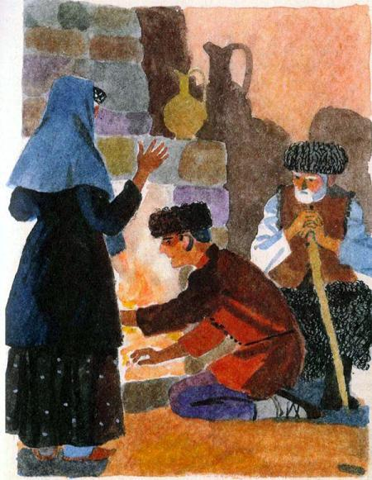- Что ж, пойди заработай,- говорит отец.- Заработаешь рубль - всё своё хозяйство оставлю тебе в наследство, не заработаешь - гвоздя ржавого после меня не получишь.Что тут делать? Хочется ленивому наследство получить, а работать лень. Шуточное ли дело - целый рубль заработать, когда он сроду и медяка не нажил?А спорить с отцом тоже не станешь: уж отец как скажет, так на том и стоит. Отцовское слово-точно гора каменная. Каменную гору не сдвинуть, отцовское слово не изменить.Ну, а у матери сердце жалостливое. Ведь какой ни на есть, а всё-таки родной сын! Вот и говорит она ему:- Слушай, сынок, дам я тебе рубль, ты пойди погуляй до вечера, а вечером придёшь, будто с работы, и отдашь отцу деньги.Лень сыну шевельнуться, да делать нечего - надо идти. Взял он у матери рубль, взял бурдюк1 с вином, сыру и пошёл себе в горы. Целый день ел, пил, на траве лежал, птиц в небе считал, а вечером пришёл домой, подал отцу рубль и говорит:- Вот, отец, возьми. Нелегко мне этот рубль достался, спину разогнуть не могу, так наработался.Взял отец рубль, повертел, повертел, со всех сторон осмотрел, с ладони на ладонь перебросил да и кинул в огонь.- Нет,- говорит,- не ты этот рубль заработал.Сын только плечами пожал: «Не веришь-не надо» - и пошёл спать.На другой день дала мать сыну второй рубль и учит его:- Ты, генацвале2, целый день хоть спи, хоть лежи, а будешь возвращаться домой - пробеги немного. Вспотеешь, устанешь - отец и поверит, что ты целый день работал, волю его исполнял, в поте лица деньги зарабатывал.Жалко ленивому своих ног, а наследства отцовского ещё жальче. Взял он у матери рубль, взял еды-питья и снова отправился в горы. От восхода до заката пил, ел, на солнышке грелся, а вечером, как пришло время домой возвращаться, уж постарался - полдороги бегом бежал.Прибежал к отцу весь мокрый. Повалился на скамейку -и протягивает отцу монету.1 Бурдюк - кожаный мешок.2 Генацвале-по-грузински: дорогой, любимый.- Ну и трудно же мне достался этот рубль,- говорит.- Точно вол, целый день работал. С ног валюсь от усталости.Взял отец у сына рубль, опять повертел, опять со всех сторон осмотрел и опять в огонь бросил.- Нет,- говорит,- обманываешь ты меня, сынок. Этот рубль даром тебе достался. Напрасно ты по горам бегал, только зря каламаны1 сбил.А лентяю что? Усмехается: «Не хочешь, мол, так не верь». И завалился спать.Спит лентяй сладким сном, а мать никак заснуть не может. Видит она, что не обмануть старика, только деньги зря пропадают, а сыну всё равно пользы никакой.На другое утро разбудила она сына и говорит:- Вот что, сынок, хочешь не хочешь, а надо тебе и вправду поработать. Отца, сам понимаешь, не перехитришь, а слово отцовское, сам знаешь, не изменить.Нечего делать, пришлось лентяю послушаться. Целую неделю работал он на совесть: кому что принесёт, кому в чём подсобит. Пришёл к отцу и высыпал перед ним полную пригоршню монет. Перебросил старик монеты с руки на руку, послушал, как они звенят, а потом и говорит:- Нет, сынок, опять ты меня обманываешь. Не ты эти деньги заработал.- Сгрёб все монеты и кинул в огонь.Не стерпел тут сын. Бросился он к очагу, голыми руками угли разгребает, из самого огня медяки выхватывает.- Да что же это такое! - плачет.- Я целую неделю спины не разгибал, с раннего утра до поздней ночи на работе надрывался, а ты мои деньги в огонь, точно мусор, бросаешь!Посмотрел на него отец и говорит:Каламаны - деревенская кожаная обувь, лёгкие сапоги.- Вот теперь я верю, что ты сам этот рубль заработал. Чужих денег тебе не жалко было, чужие деньги дёшево стоят, а свои - трудом дались, вот ты их и пожалел. Так-то, сынок.Помни мои слова: будешь работать - и деньги будут, и всё у тебя будет. А не будешь работать, так и чужие деньги тебе не помогут. Чужому рублю - грош цена.Тут завещал отец сыну всё своё имущество, а сам ушёл туда, откуда никто не возвращается.Да будут долгими - в труде и богатстве - ваши дни.

